
DESARROLLO DE APLICACIONES WEB AVANZADO

LABORATORIO N° 1
CONFIGURACIÓN DEL ENTORNO DE NODE.JS

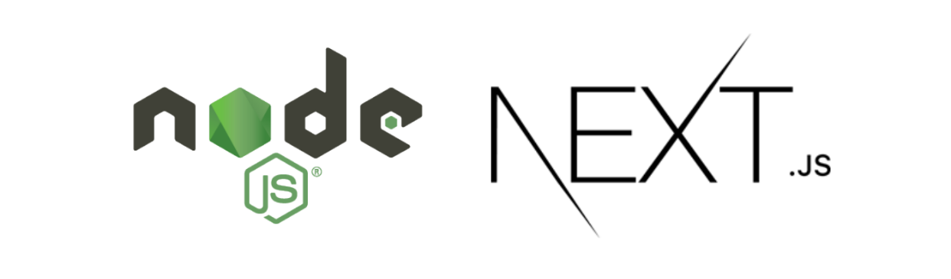

Alumnos |  | Nota
Grupo
Fecha de Entrega
Docente | Renato Usnayo Caceres

OBJETIVOS:
- Instalar desde un gestor de paquetes. Instalación en Windows. Configurar el Entorno.
SEGURIDAD:
 | Advertencia:  En este laboratorio está prohibida la manipulación del hardware, conexiones eléctricas o de red; así como la ingestión de alimentos o bebidas.

FUNDAMENTO TEÓRICO:
- Revisar el texto guía que está en el campus Virtual.
NORMAS EMPLEADAS:
- No aplica
RECURSOS:
- En este laboratorio cada alumno trabajará con un equipo con Windows 11.
METODOLOGÍA PARA EL DESARROLLO DE LA TAREA:
- El desarrollo del laboratorio es en parejas
PROCEDIMIENTO:
Nota:
Las secciones en azul y cursiva brindan una explicación teórica o del código

Procedimiento:
- Ingresar al siguiente link: https://nodejs.org/en
- Descargar Node.js (LTS)

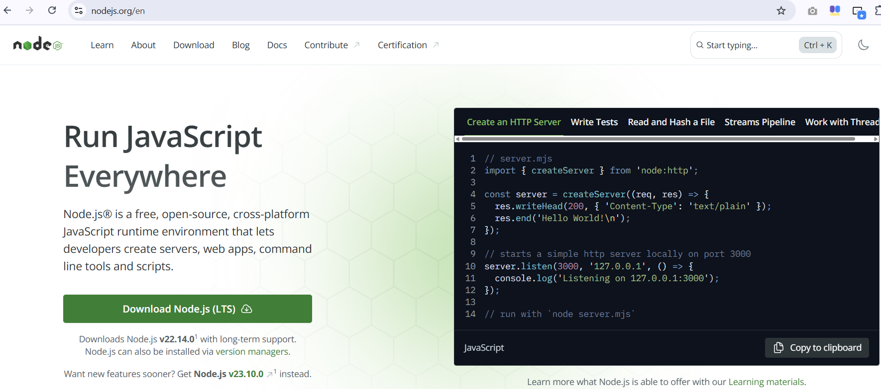
LTS = soporte de termino largo

- Revisar la descarga y ejecutar el instalador

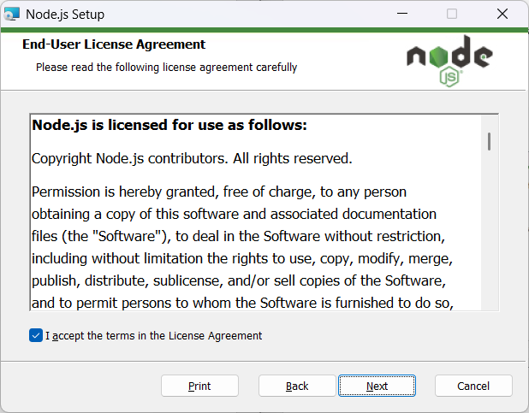
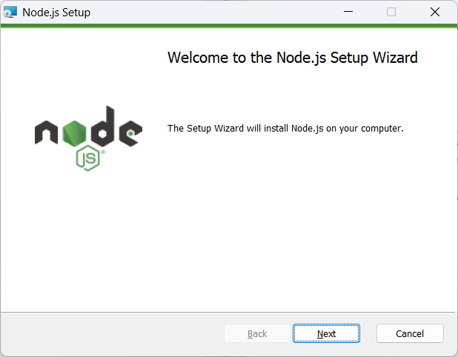

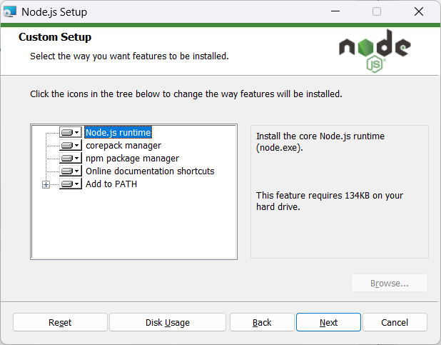
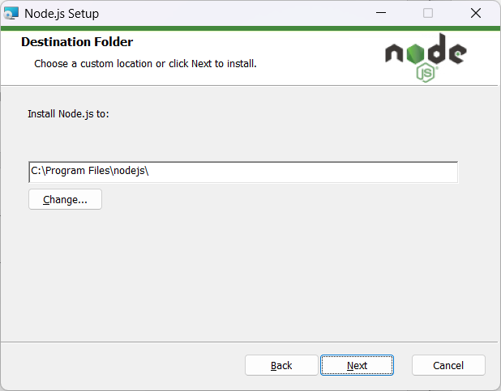
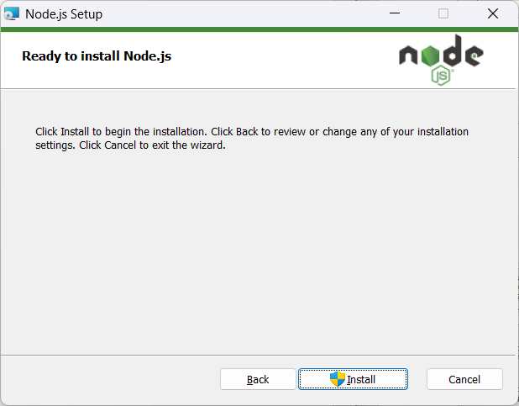
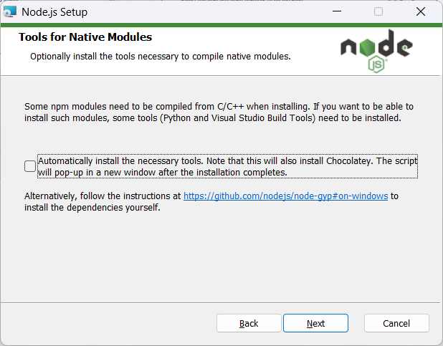
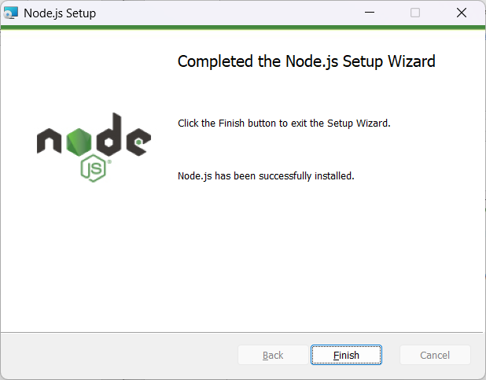

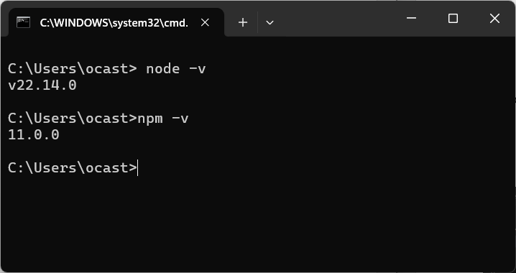
- Verificar la instalación

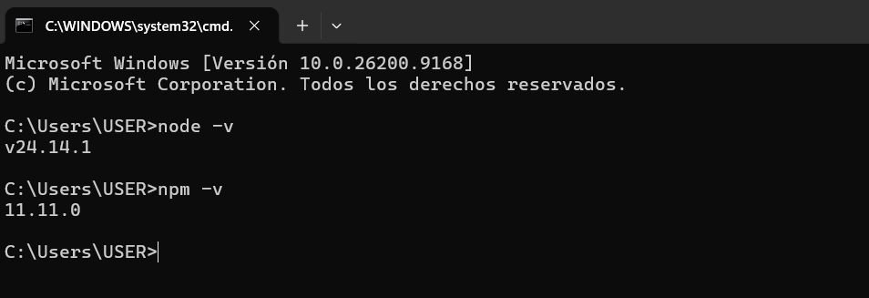
- Abra el visual Studio Code.
- Crear una carpeta llamada “Semana 01”
- Crear un archivo apli01.js
- Escriba en la terminal: node apli01
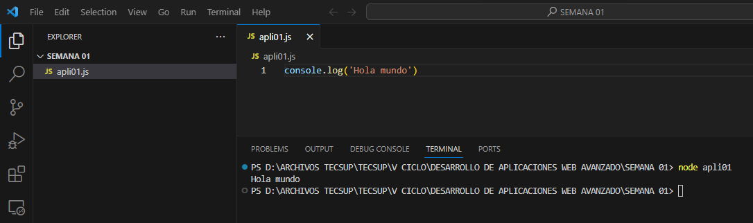
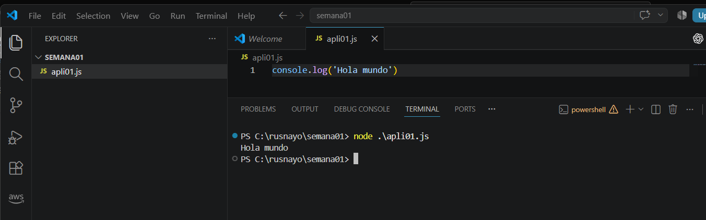
- Crear un archivo apli02.js
- Escriba en la terminal: node apli02
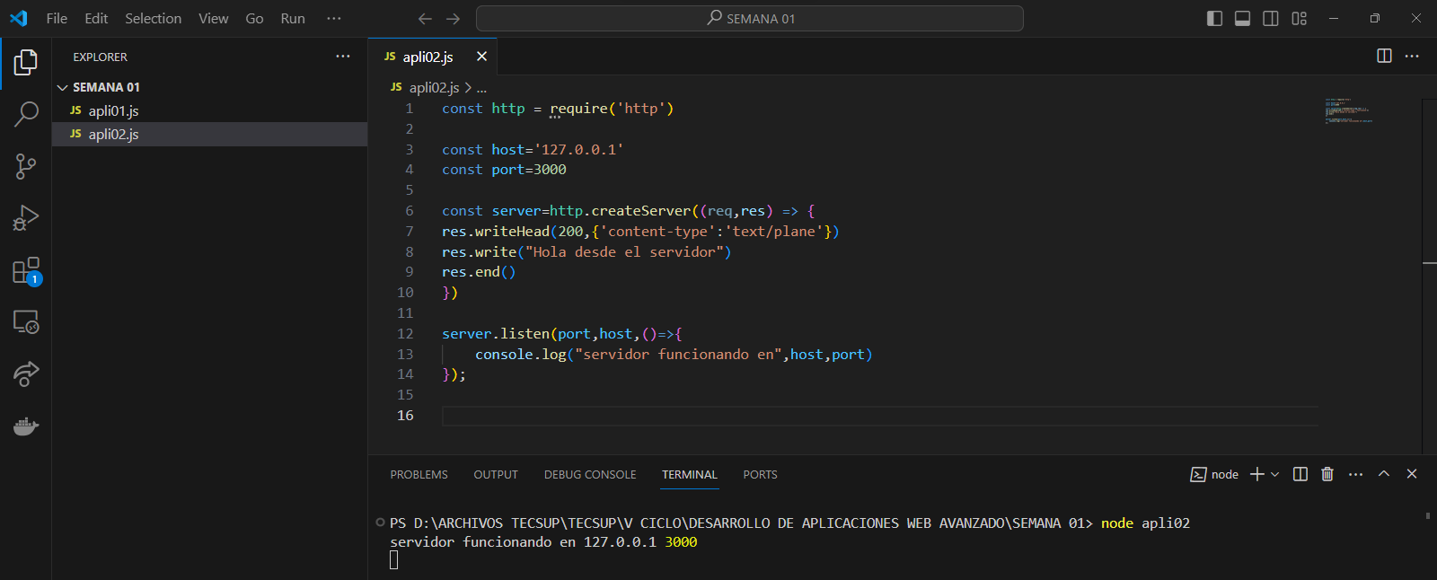

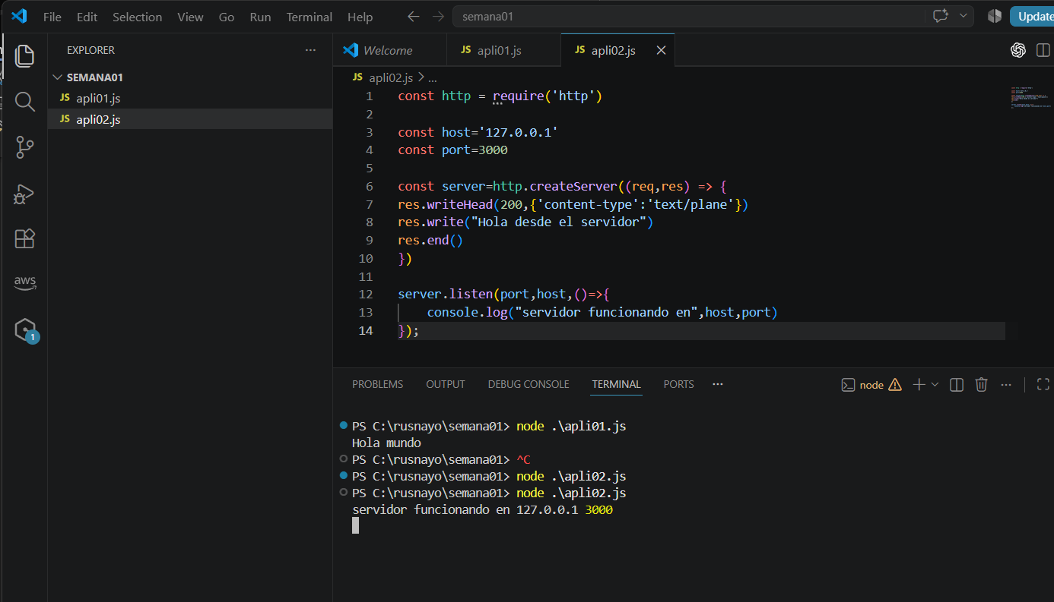

- Abra un navegador de Internet, y escriba la siguiente URL:
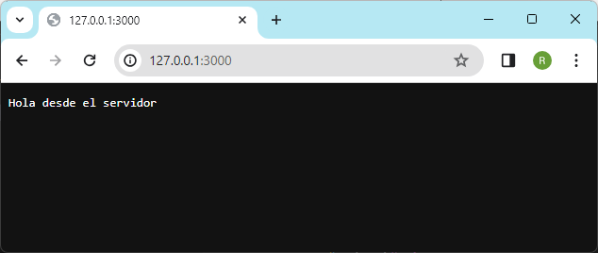

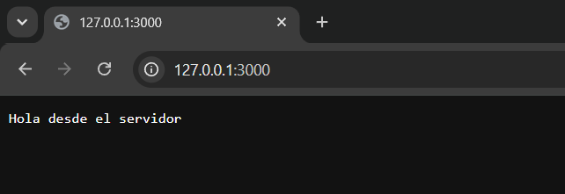
6.- Leer archivo con html.
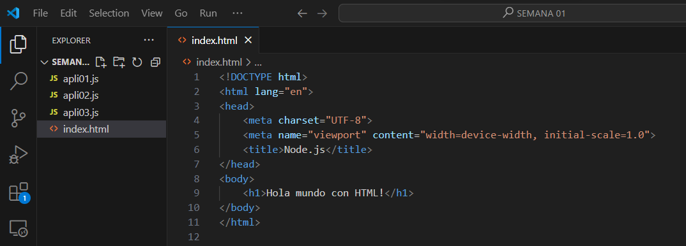
- Crear un archivo index.html

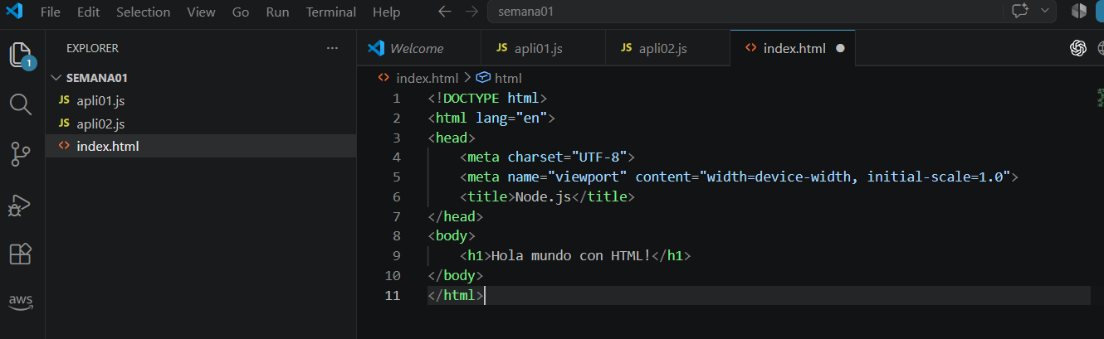
- Crear un archivo apli03.js
- Escriba en la terminal: node apli03
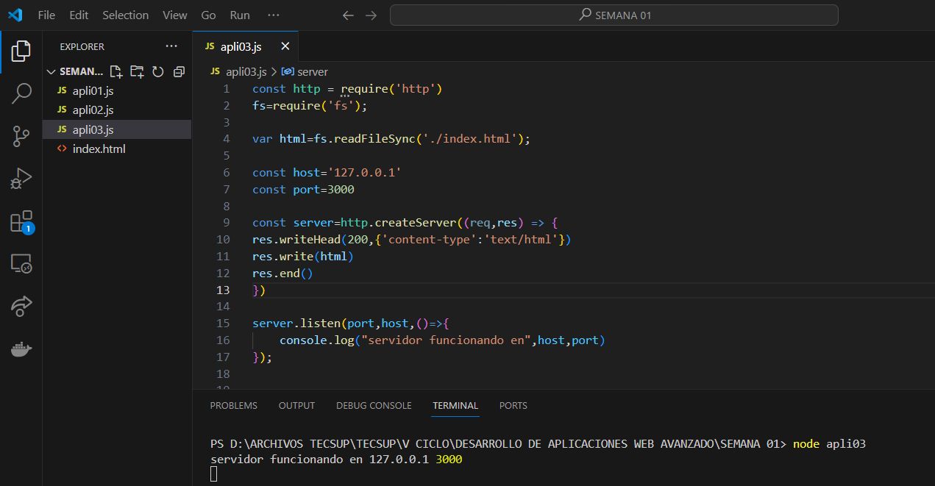

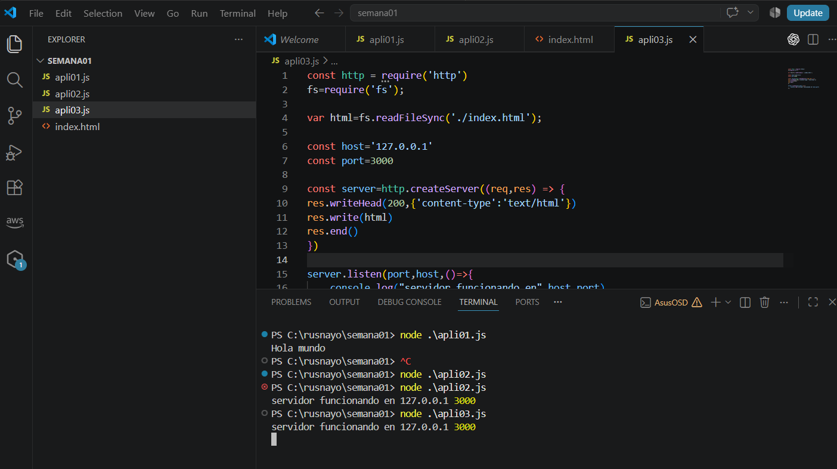
- Abra un navegador de Internet, y escriba la siguiente URL:
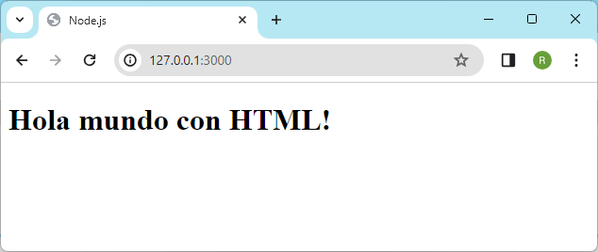

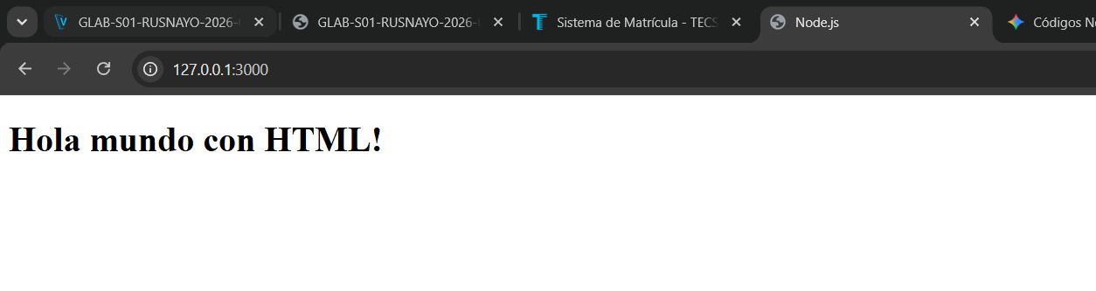

A continuación, modificaremos el archivo para que luzca de la siguiente manera.
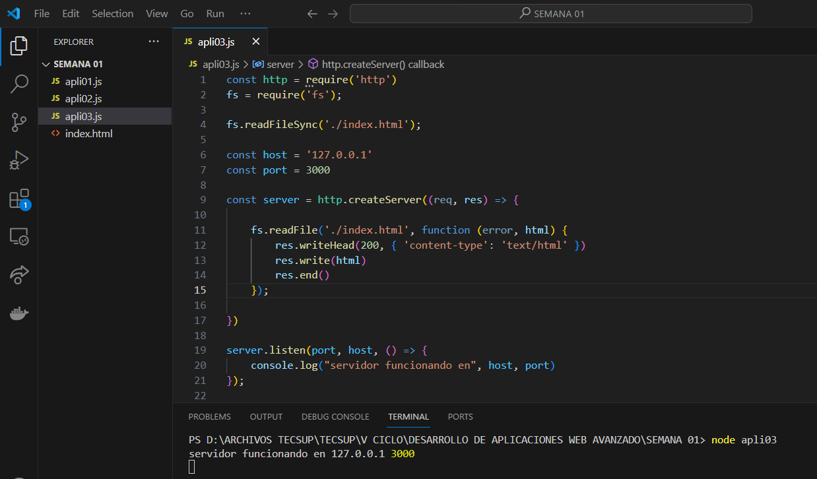

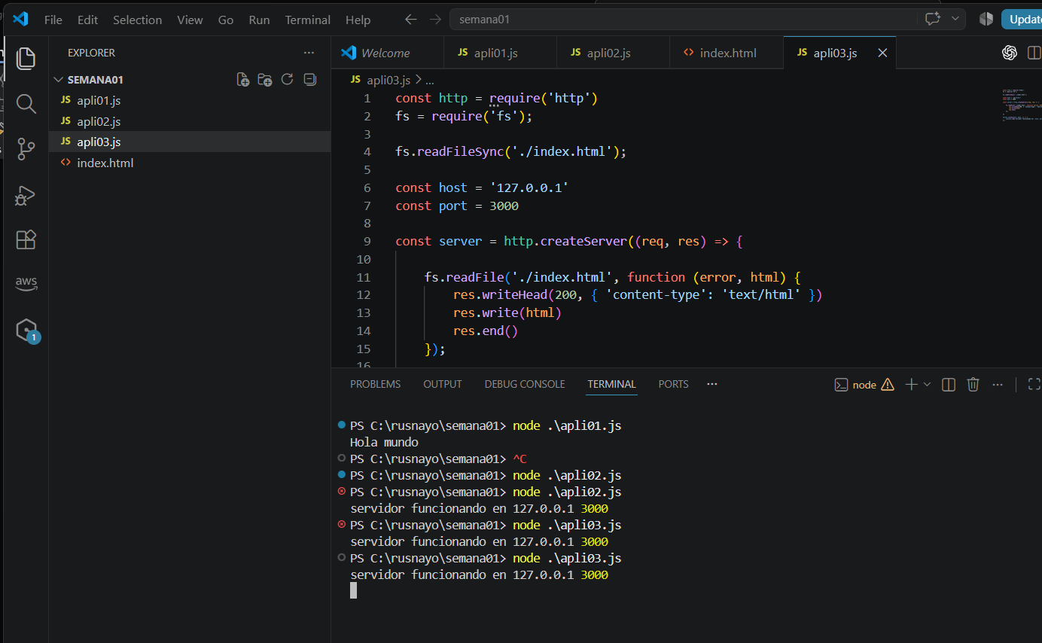

Busque en Internet la diferencia entre los comandos readFileSync y readFile y explique cuál es la diferencia entre ambos.
-La diferencia es que readFileSync pausa todo el programa y se queda esperando a que el archivo termine de leerse para recién poder continuar, mientras que readFile trabaja en segundo plano y deja que el resto del código siga corriendo sin trabar nada. Por eso en servidores web se usa casi siempre readFile, ya que si usas la versión síncrona congelarías el programa para los demás usuarios mientras carga el archivo.

TAREA
¿Cuál es la diferencia entre las versiones LTS y Current de Node.js? ¿Cuál se recomienda para la mayoría de los casos?
La diferencia es que LTS es la versión súper estable y segura que recibe soporte por años para que nada se rompa, mientras que Current trae las funciones más nuevas recién salidas pero puede ser inestable o tener errores. Para la gran mayoría de casos se recomienda usar LTS, porque te evita dolores de cabeza y asegura que tu proyecto funcione siempre bien sin fallos inesperados.

¿Cómo verificas si Node.js se ha instalado correctamente en tu sistema?
Abres la terminal (o símbolo del sistema) y ejecutas el comando node -v. Si todo está bien instalado, la pantalla te devolverá el número de versión de Node.js (por ejemplo, v20.18.0); si te sale un error diciendo que el comando no se reconoce, significa que la instalación falló o no se configuró la variable de entorno. De paso, puedes probar npm -v para confirmar que el gestor de paquetes también se instaló correctamente.

Creación de un Convertidor de Moneda Básico
Descripción: Los estudiantes desarrollarán un pequeño programa en Node.js que convierta una cantidad de dólares a euros utilizando una tasa de cambio fija. Esta tarea les permitirá aplicar los conceptos básicos de entrada/salida y cálculos simples.
Creación de archivos:
- Crear un archivo currencyConverter.js.
Instrucciones iniciales:
- En currencyConverter.js, imprimir un mensaje de bienvenida y explicación sobre la conversión.
Captura de entrada:
- Utilizar la biblioteca readline de Node.js para capturar la cantidad en dólares que el usuario desea convertir.
Cálculo de conversión:
- Definir una tasa de cambio fija (por ejemplo, 1 dólar = 0.85 euros).
- Realizar el cálculo de conversión y mostrar el resultado.
Ejecución:
- Ejecutar currencyConverter.js desde la terminal y probar diferentes cantidades en dólares.

Colocar capturas del código y capturas de ejecución
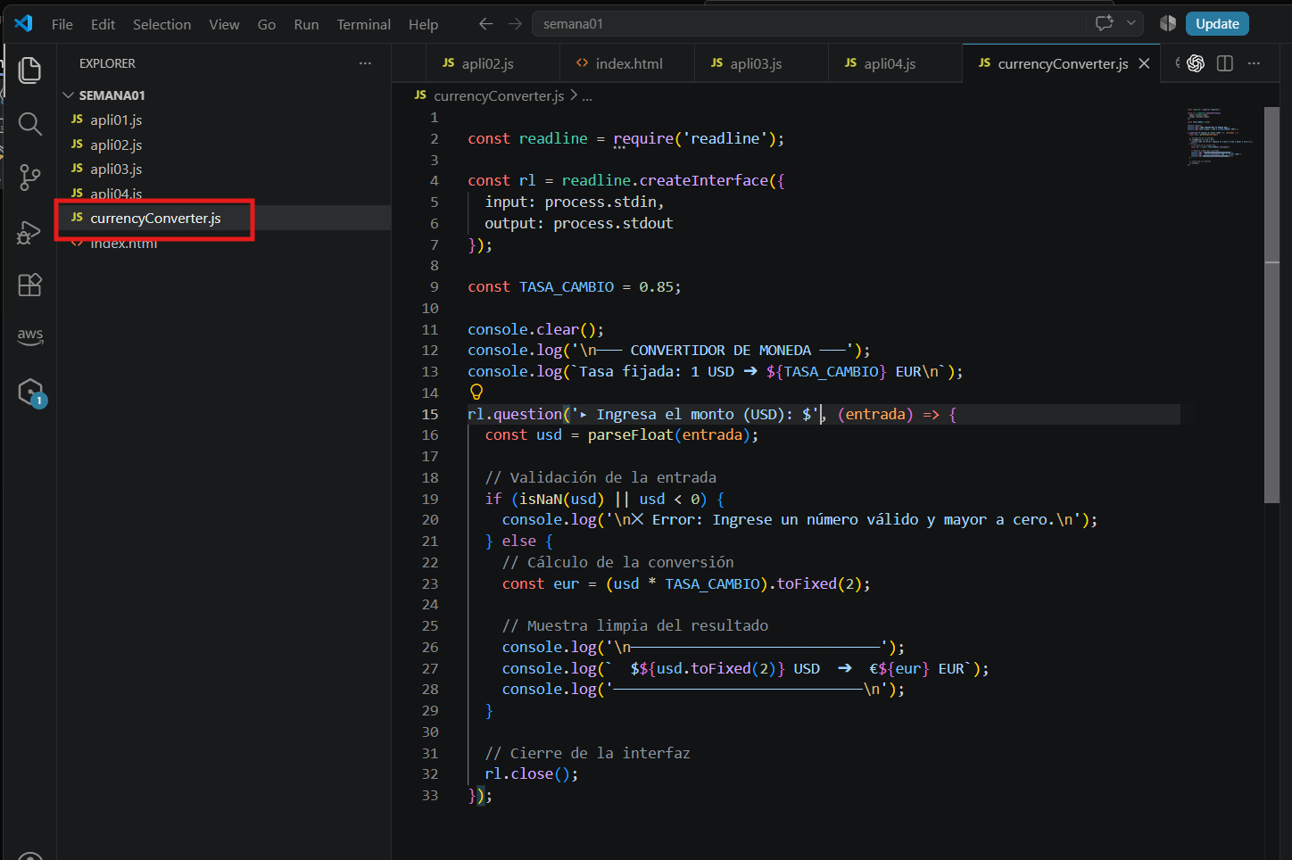
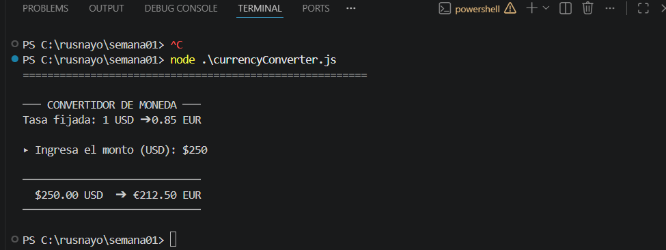

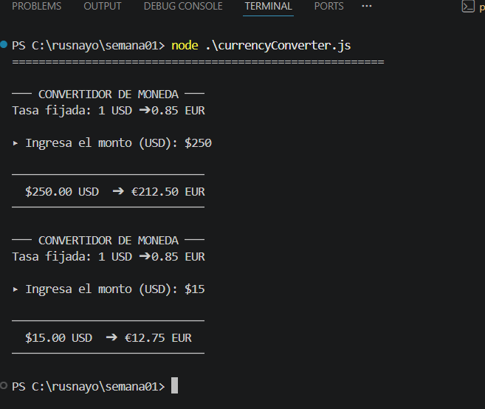
Grabar explicando el código y ejecución de este en máximo 4 minutos

OBSERVACIONES: (Las observaciones son las notas aclaratorias, objeciones y problemas que se pudo presentar en el desarrollo del laboratorio)
- Al ejecutar los primeros archivos (apli01.js y apli02.js), noté que Node.js permite correr código JavaScript directamente desde la terminal sin depender de un navegador.
- En el archivo apli03.js vi que al usar el módulo fs para leer index.html, la lectura asíncrona evita que el servidor se quede congelado mientras carga el archivo.
- Al crear currencyConverter.js, me di cuenta de que el módulo readline es la forma más directa de interactuar con el usuario a través de preguntas y respuestas en la consola.
- Noté que al levantar un servidor con el módulo http, si no se coloca bien el encabezado Content-Type (como el detalle de escribir text/plane), el navegador no interpreta bien los datos.
- Al probar los comandos en la terminal, me sirvió mucho verificar la instalación con node -v para asegurar que mi entorno de trabajo estaba listo antes de programar.
CONCLUSIONES: (Las conclusiones son una opinión sobre tu trabajo, explicar cómo resolviste las dudas o problemas presentados en el laboratorio. Además de aportar una opinión critica de lo realizado)
- Comprendí la diferencia entre métodos síncronos y asíncronos (readFileSync vs readFile), entendiendo que en servidores se debe usar la versión asíncrona para no trabar el programa a otros usuarios.
- Entendí que en entornos de trabajo es mejor usar la versión LTS de Node.js por ser estable, dejando la versión Current solo para probar novedades que pueden contener errores.
- Logré estructurar un programa completo en consola con currencyConverter.js, integrando captura de datos por teclado, cálculos matemáticos y formato de respuesta a dos decimales.
- Concluyo que el módulo nativo http es una pieza clave en Node.js porque permite crear servidores web desde cero y responder a diferentes rutas del navegador.
- Aprendí a conectar archivos de interfaz gráfica (HTML/CSS) con la lógica del servidor en Node.js, lo que permite pasar de simples programas de consola a aplicaciones web interactivas.

